Öğrenci Memnuniyet Anketi
Bölüm | Katılımcı  Sayısı | Memnun Olma Oranları | Memnun Olmama Oranları
Biyoloji | 168 | 70,2% | 29,8%
Fizik | 65 | 87,7% | 12,3%
İstatistik | 133 | 72,2% | 27,8%
Kimya | 144 | 70,1% | 29,9%
Matematik | 163 | 81,0% | 19,0%
Sınıf
2. Sınıf | 209 | 67,9% | 32,1%
3. Sınıf | 185 | 78,4% | 21,6%
4. Sınıf | 279 | 77,8% | 22,2%
Fakülte | 673 | 74,9% | 25,1%
* Üç ve üzeri puanlar memnun olma olarak ele alınmıştır.

En Çok Memnun Olunan Yönler | En Az Memnun Olunan Yönler
Mevcut bölüm zorunlu derslerinin yeterliliği | Bilgisayar ve internet altyapısının yeterliliği
Bölüm araştırma görevlileri ile iletişim | Staj/İşyeri Eğitiminin uygulanması
Mevcut bölüm seçmeli derslerinin yeterliliği | Mevcut sınav sistemi ve sınavların öğrenciyi ölçme gücü
Bölüm öğretim üyeleri ile iletişim | Bölüm yönetimi ile iletişim
Bölümün beklentilerinizi karşılama düzeyi (iş, kaliteli eğitim vb.) | Bölüm web sayfasının verimliliği

Bölüm yönetimi ile iletişiminiz
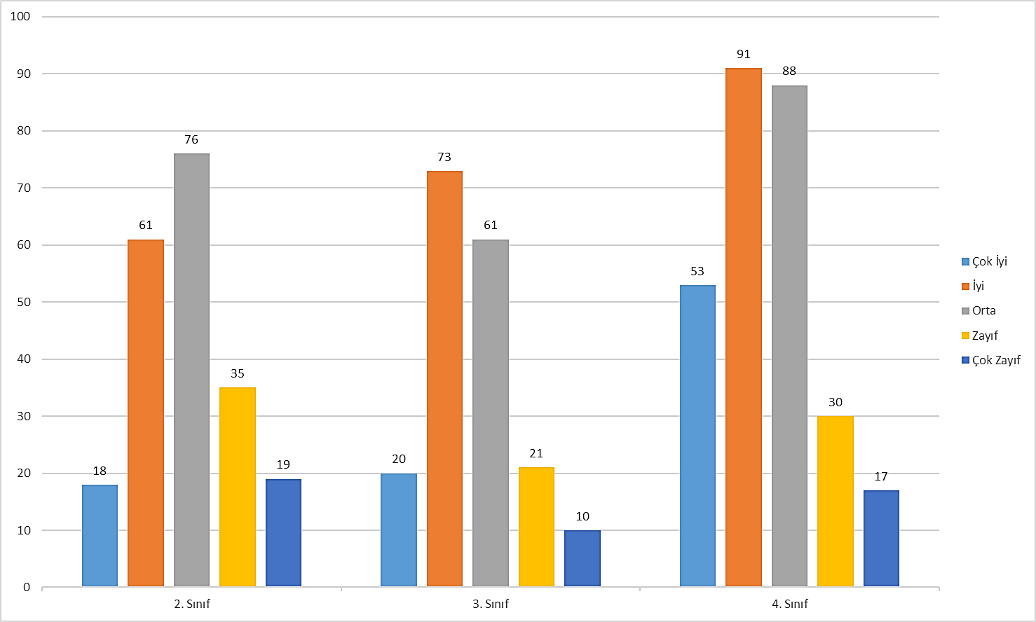
Bölüm öğretim üyeleri ile iletişiminiz
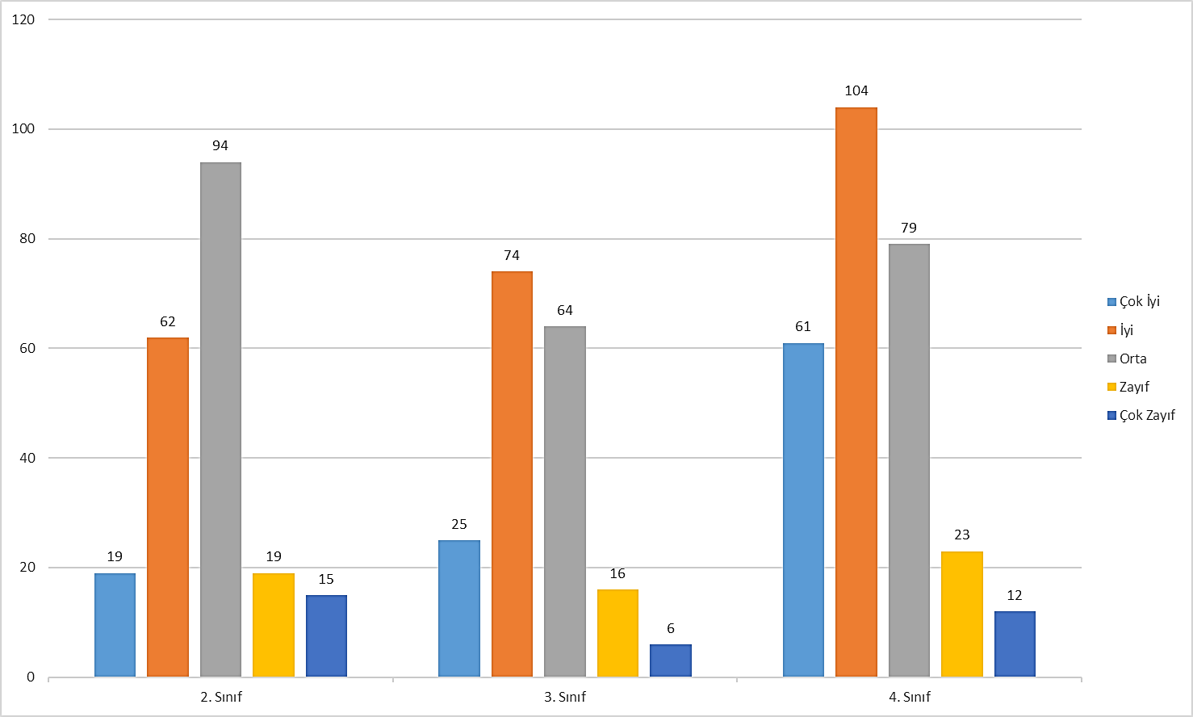
Bölüm araştırma görevlileri ile iletişiminiz
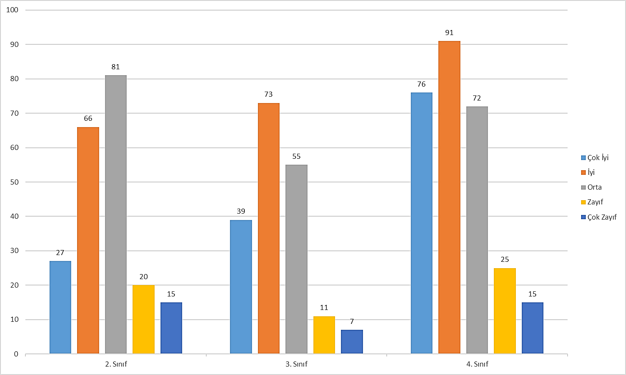
Bölümünüzde uygulanan modül sistemi mevcutsa memnuniyetiniz
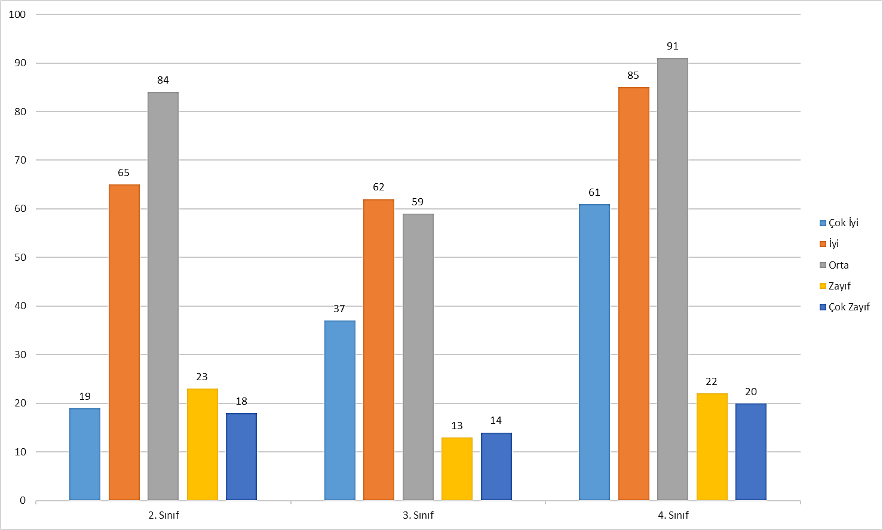
Bölüm derslik ve laboratuvarlarının yeterliliği
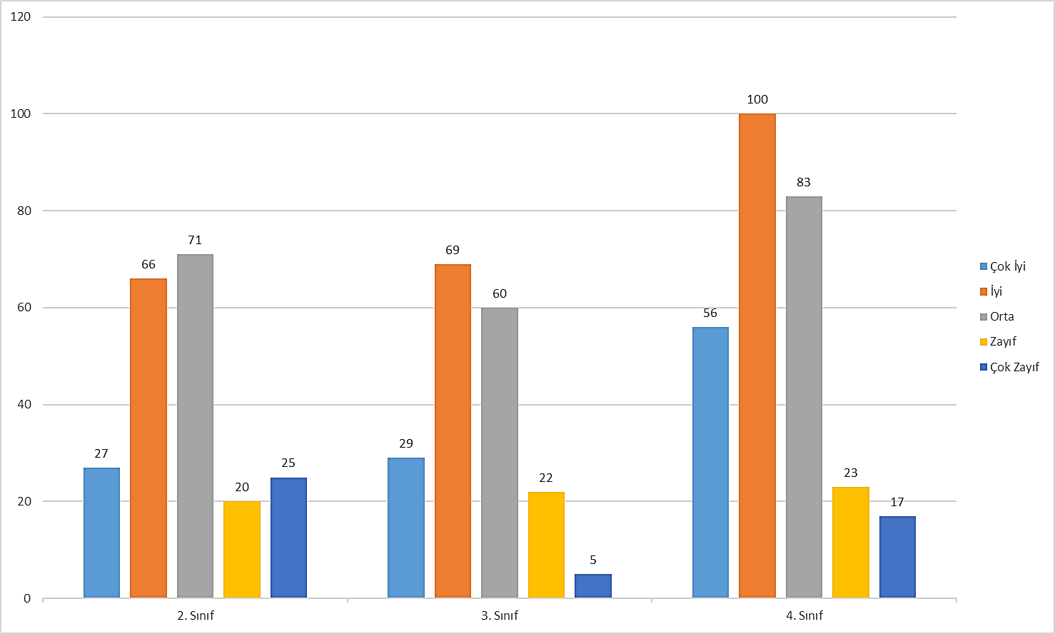
Mevcut bölüm zorunlu derslerinin yeterliliği
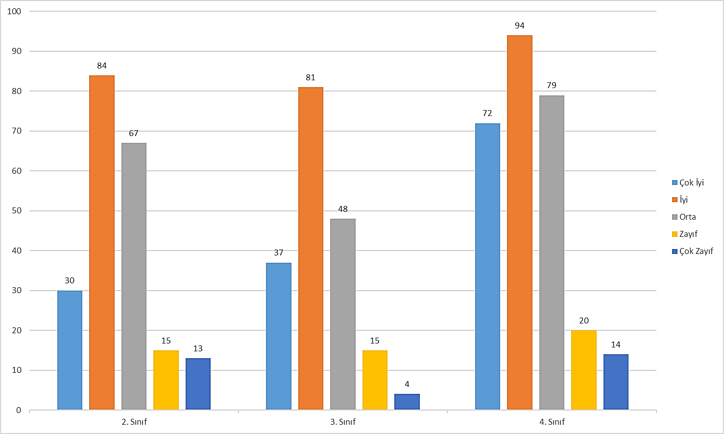
Mevcut bölüm seçmeli derslerinin yeterliliği
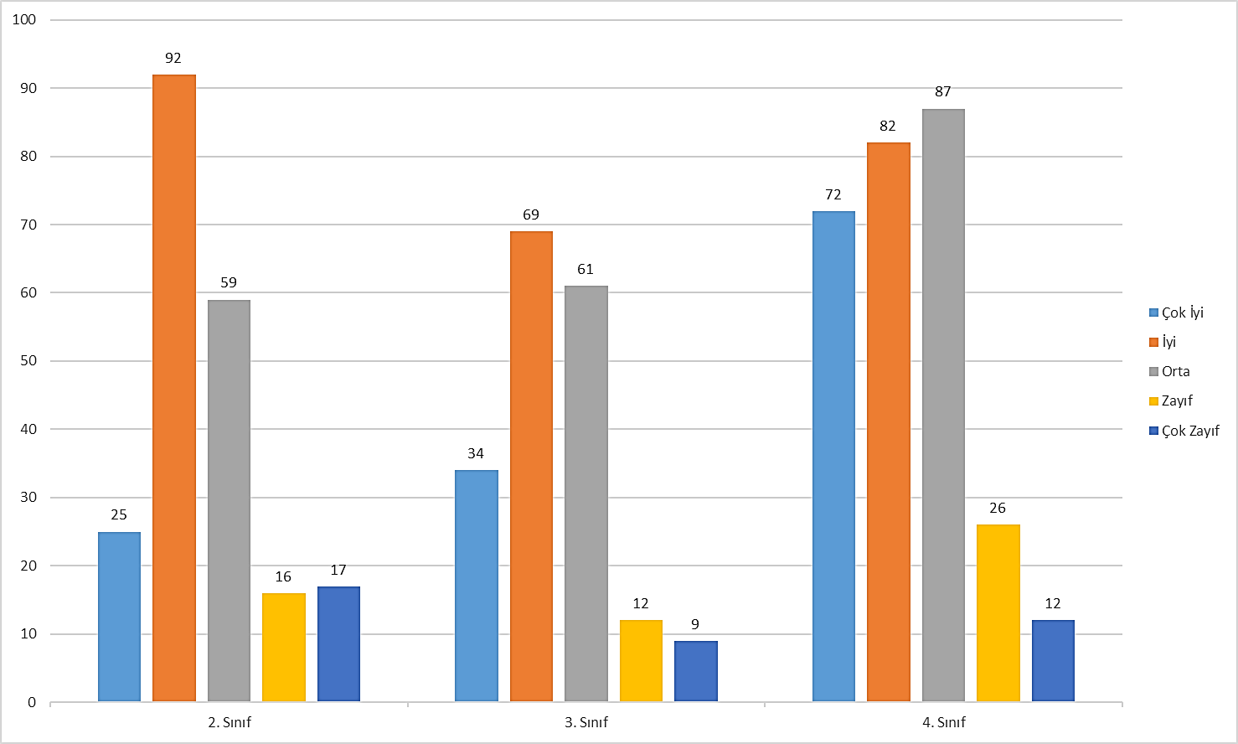
Mevcut sınav sistemi ve sınavların öğrenciyi ölçme gücü
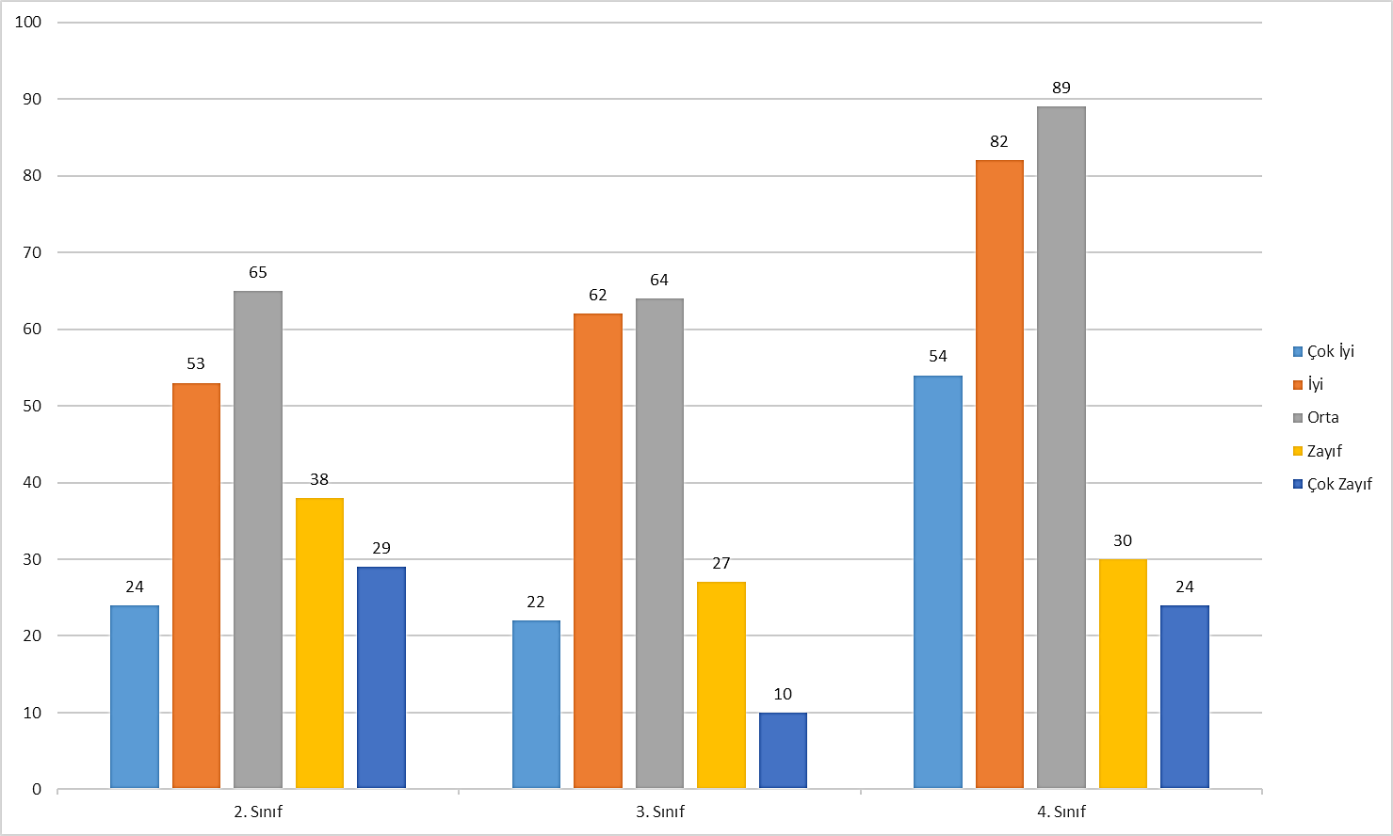
Bilgisayar ve internet altyapısının yeterliliği
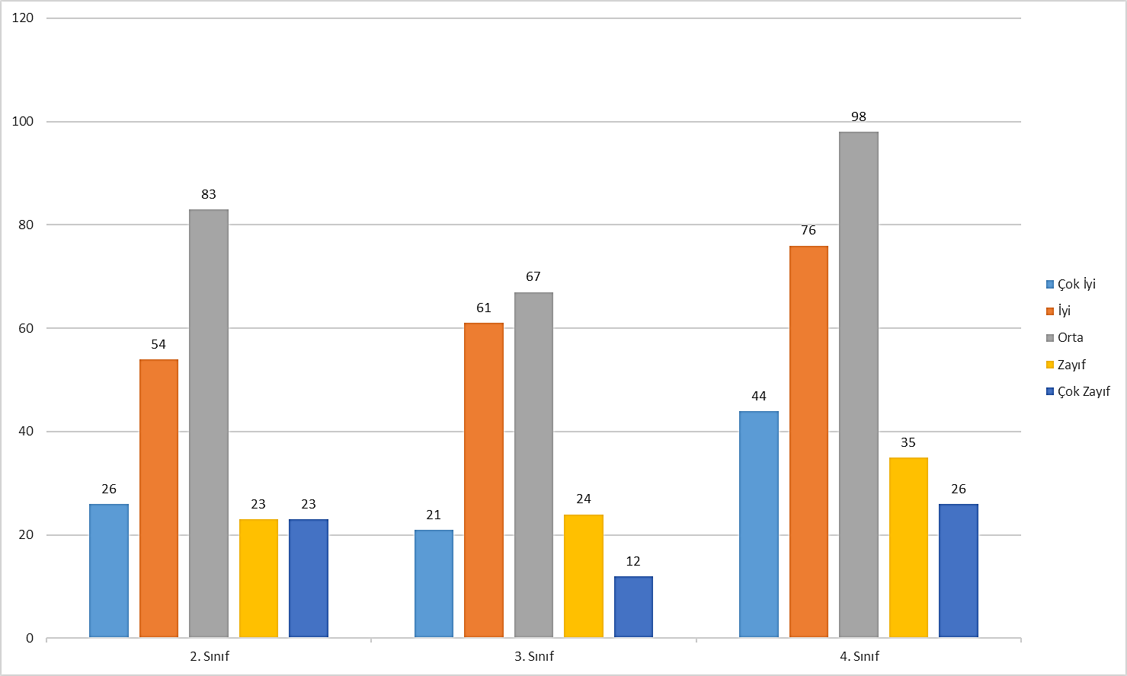
Bölüm web sayfasının verimliliği
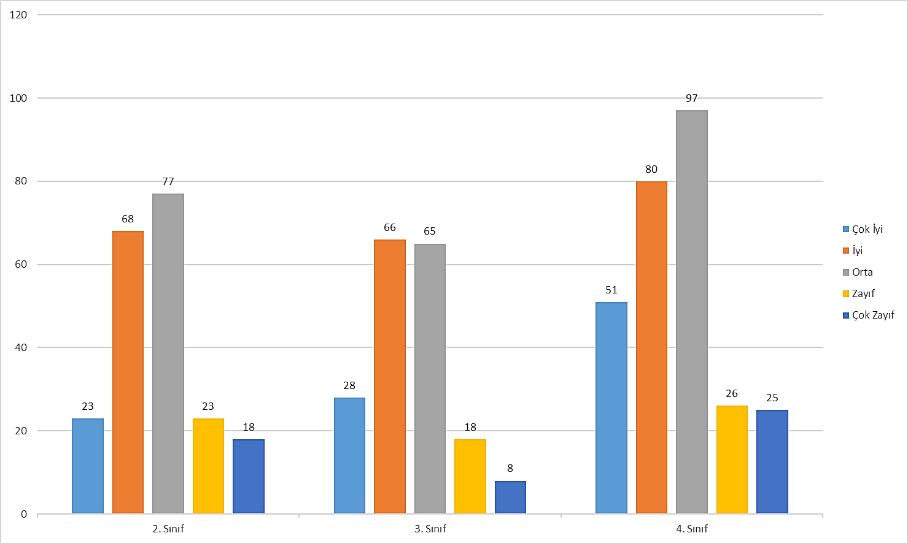
Staj/İşyeri Eğitiminin uygulanmasına ilişkin memnuniyetiniz
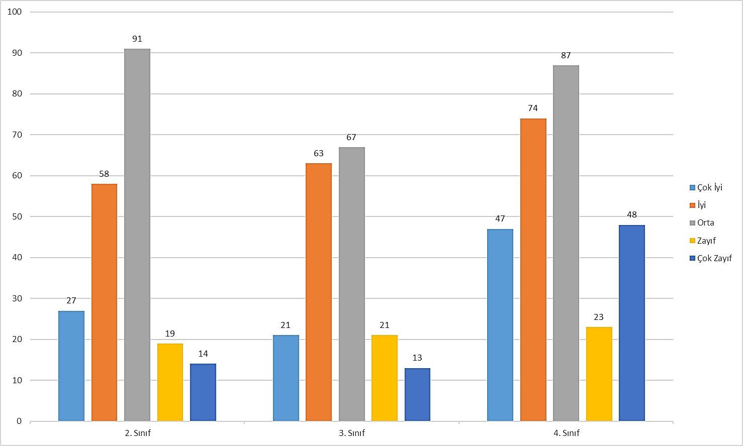
Erasmus/Mevlana /Farabi değişim programları konusunda yapılan duyuru ve rehberlik hizmetlerine ilişkin memnuniyetiniz
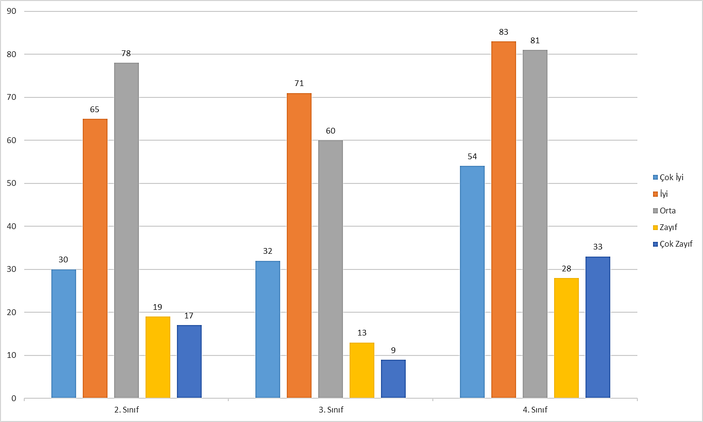
Bölümün beklentilerinizi karşılayıp karşılamadığı (İş, kaliteli eğitim vs.)
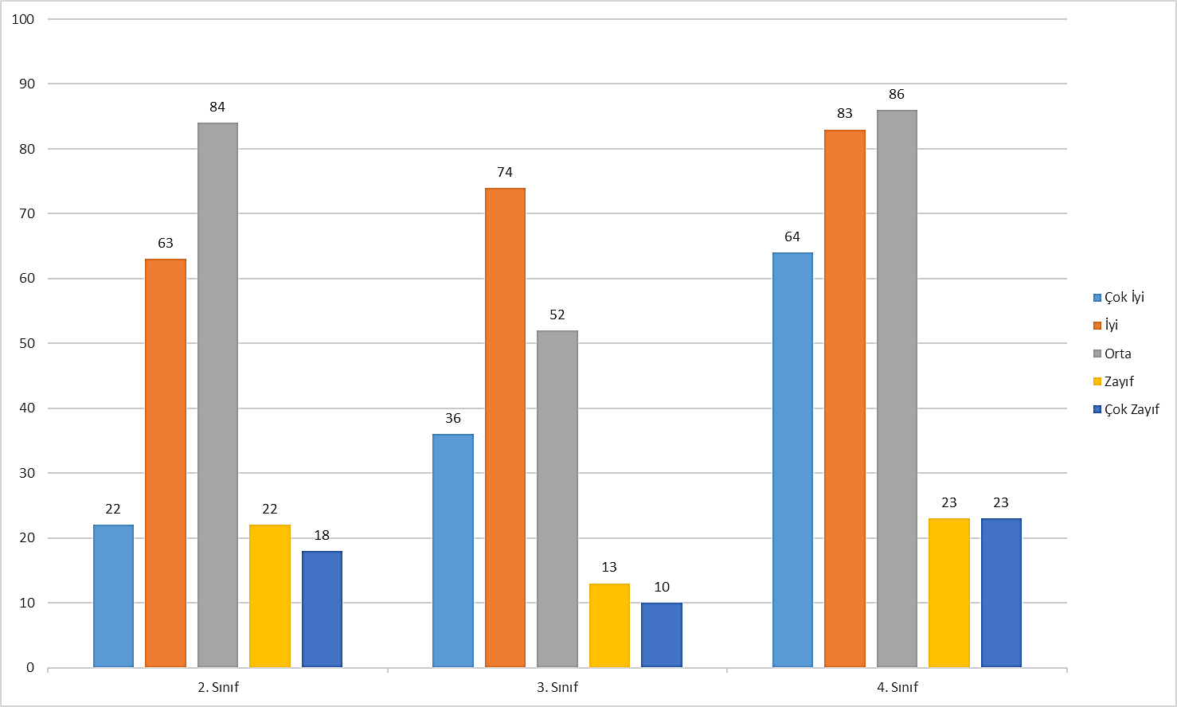
Bölümle ilgili uygulamalar ve faaliyetlerde öğrencinin katılımı
